## 系统用例图

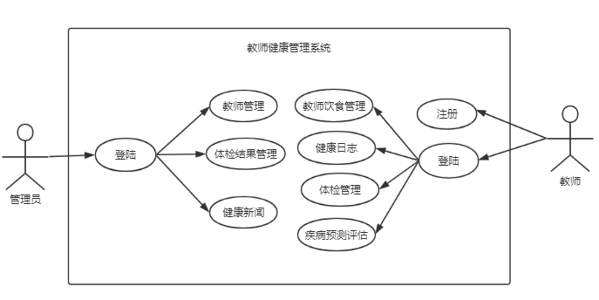

## 注册模块用例

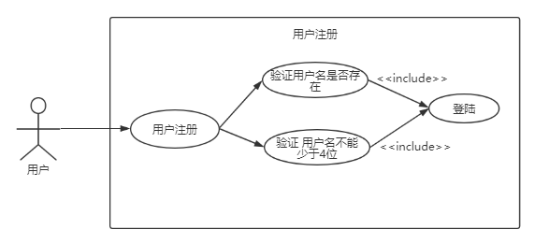

## 登录模块用例

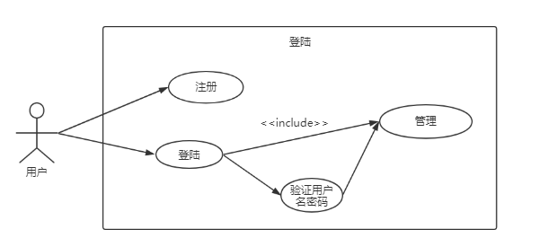

## 用户信息管理模块用例

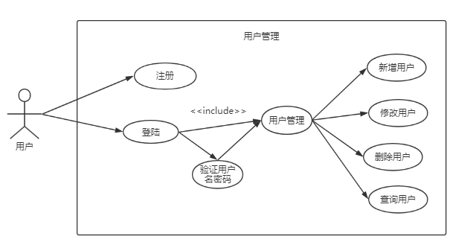

## E-R图

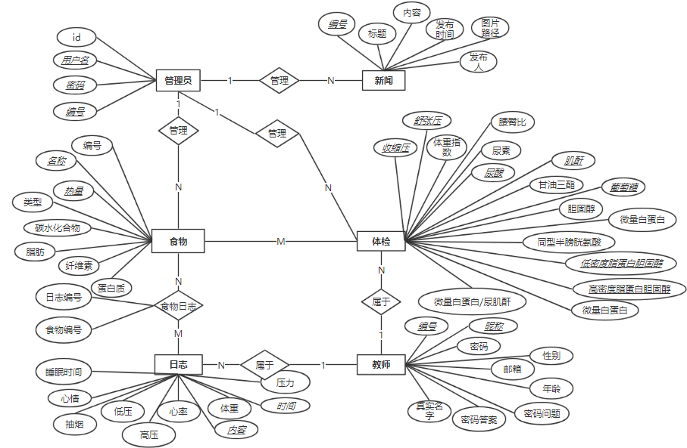

## 主页面功能流程图

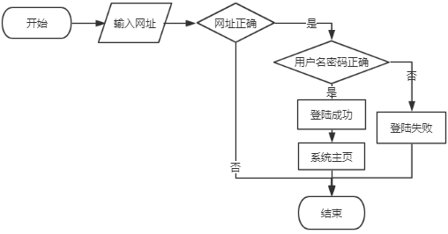

## 教师饮食管理功能流程图

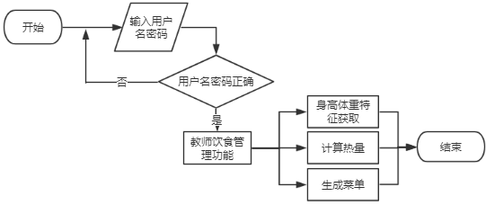

## 教师健康日志功能

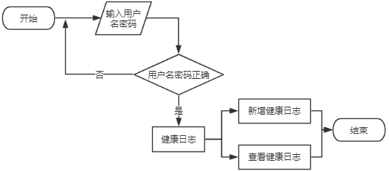

## 教师体检管理功能

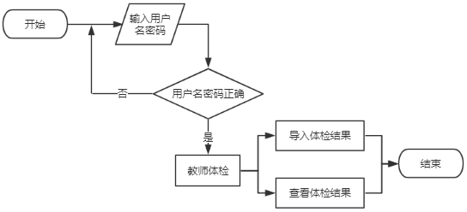

## 疾病预测评估功能

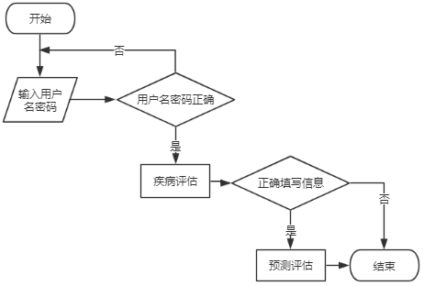

## 注册功能

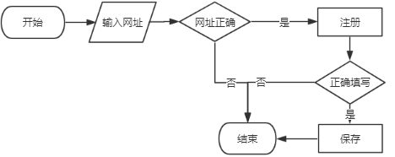

## 管理员登录功能

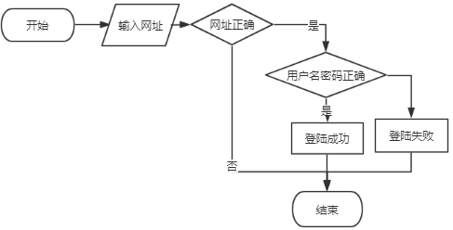

## 管理管理员功能

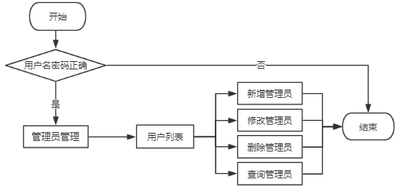

## 管理员管理体检结果功能

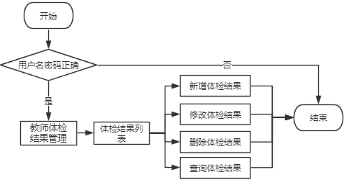

## 管理员管理健康新闻功能

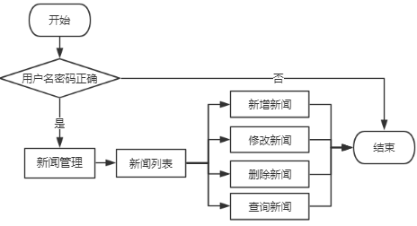

## 管理员管理教师功能

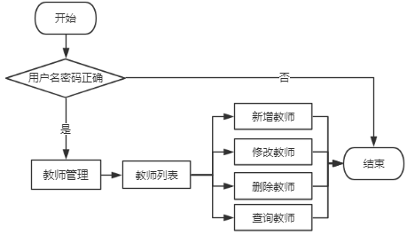

## 登录模块时序图

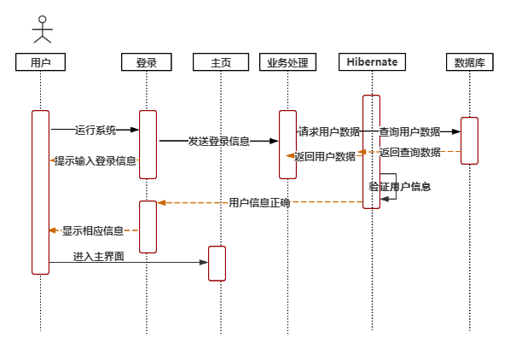

## 新增教师时序图

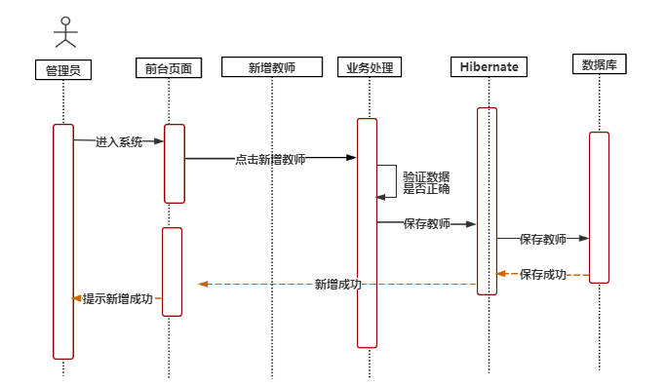

## 健康新闻功能时序图

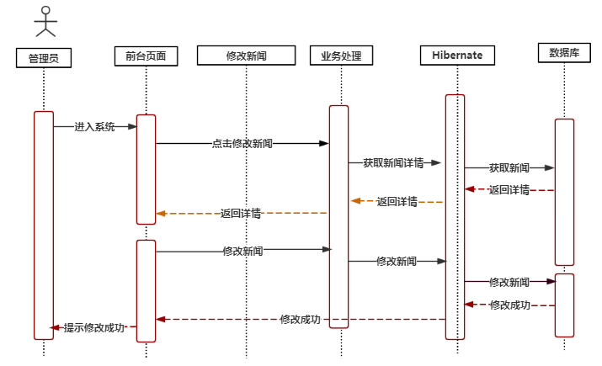

## 参考文献

[1] 于建委。网站新闻管理系统的设计与应用研究[J].网络安全技术与应用，2017,（09）：68+85.

[2] 杨刚,顾宏斌,赵芷晴. 对基于J2EE的MVC模式视图部分改进[J]. 计算机技术与发展,2012,22(03):103-105+109.

[3] 张晓琳,李辉. 基于J2EE的高校固定资产管理系统设计与实现[J]. 计算机技术与发展,2012,22(08):177-180.

[4] 翟高粤. 基于J2EE技术的SSH框架的改进及应用[J]. 计算机时代,2012(10):24-26+29.

[5] 李金海,张景元. 基于Struts,Hibernate和Spring的J2EE架构的研究与实现[J]. 山东理工大学学报(自然科学版),2016(06):48-50.

[6] 谭怀远. 让Oracle跑得更快:Oracle 10g性能分析与优化思路[M]. 北京：电子 工业出版社，2011

[7] 王倩宜, 李润娥, 李庭晏. 统一用户管理和身份认证服务的设计与实现[J]. 实验技 术与管理 2014,30(3): 236～239

[8] 杜丁超.计算机软件Java编程特点及其技术分析[J].电脑知识与技术,2017,13(36):215-216.

[9] 陈节鑫.基于计算机软件开发的JAVA编程语言及运用研究[J].福建电脑,2017,33(03):105+167.

[10] 王晶晶.基于计算机软件开发的JAVA编程语言分析[J].河南科技,2013(02):17+134.